Trường: THPT Chuyên Cao Bằng
Tổ: Hoá - Sinh | Giáo viên: Lục Văn Trung Đức

CHỦ ĐỀ 3: LIÊN KẾT HOÁ HỌC
BÀI 11: LIÊN KẾT CỘNG HÓA TRỊ
Thời gian thực hiện: 4 tiết
Tiết theo PPCT: 29, 30, 31, 32
I. MỤC TIÊU
1. Kiến thức
- Trình bày được khái niệm và lấy được ví dụ về liên kết cộng hóa trị (liên kết đơn, đôi, ba) khi áp dụng quy tắc octet.
- Viết được công thức Lewis của một số chất đơn giản.
- Trình bày được khái niệm về liên kết cho - nhận.
- Phân biệt được các loại liên kết (liên kết cộng hóa trị không phân cực, phân cực, liên kết ion) dựa theo độ âm điện.
- Giải thích được sự hình thành liên kết và liên kết qua sự xen phủ AO.
- Trình bày được khái niệm năng lượng liên kết (cộng hóa trị).
- Lắp ráp được mô hình một số phân tử có liên kết cộng hóa trị.
2. Năng lực
* Năng lực chung:
- Năng lực tự chủ và tự học: Kĩ năng tìm kiếm thông tin trong SGK, quan sát hình ảnh về mô hình phân tử để tìm hiểu về liên kết cộng hóa trị, sự xen phủ các orbital nguyên tử.
- Năng lực giao tiếp và hợp tác: Làm việc nhóm tìm hiểu về sự tạo thành liên kết cộng hóa trị, lắp ráp mô hình phân tử, mô tả liên kết cộng hóa trị bằng sự xen phủ các AO.
- Năng lực giải quyết vấn đề và sáng tạo: Giải thích được tại sao các phân tử có liên kết cộng hóa trị được hình thành bằng sự góp chung electron.
* Năng lực hóa học:
a. Nhận thức hoá học: Học sinh đạt được các yêu cầu sau:
Trình bày được:
- Liên kết cộng hóa trị trong các phân tử Cl₂, HCl, NH₃, O₂, CO₂, N₂.
- Liên kết cho – nhận trong ion NH₄⁺.
- Mối quan hệ giữa hiệu độ âm điện với liên kết hóa học.
- Mô tả sự xen phủ s – s, s – p, p – p của AO.
- Năng lượng liên kết đặc trưng cho độ bền liên kết.
b. Tìm hiểu tự nhiên dưới góc độ hóa học được thực hiện thông qua các hoạt động: Thảo luận, tìm hiểu SGK, lắp ráp các mô hình phân tử, cắt dán sự xen phủ AO.
c. Vận dụng kiến thức, kĩ năng đã học để giải thích được tại sao có liên kết đơn, liên kết đôi, liên kết ba, liên kết cho – nhận trong các hợp chất có liên kết cộng hóa trị.
*Năng lực số
- Tạo sản phẩm số: Sử dụng phần mềm vẽ công thức Lewis, mô hình phân tử 3D.
- Sử dụng thiết bị kỹ thuật số: Xem video, hình ảnh mô phỏng liên kết.
- Giải quyết vấn đề: Áp dụng quy tắc octet và độ âm điện để dự đoán loại liên kết.
3. Phẩm chất
- Chăm chỉ, tự tìm tòi thông tin trong SGK về sự hình thành liên kết cộng hóa trị.
- HS có trách nhiệm trong việc hoạt động nhóm, hoàn thành các nội dung được giao.
II. THIẾT BỊ DẠY HỌC VÀ HỌC LIỆU
- Hình ảnh, powerpoint, sách giáo khoa
III. TIẾN TRÌNH DẠY HỌC
1. Hoạt động 1: Khởi động
a) Mục tiêu:
- Huy động kiến thức đã học của HS, tạo nhu cầu tiếp tục tìm hiểu kiến thức mới.
b) Nội dung:
- GV cho HS quan sát hình ảnh và yêu cầu phân tích.
c) Sản phẩm:
- Câu trả lời của học sinh
d) Tổ chức thực hiện:
Hoạt động của GV – HS | Sản phẩm dự kiến
Bước 1: Chuyển giao nhiệm vụ  - GV chiếu hình ảnh, HS quan sát và phân tích dưới góc độ hoá học.  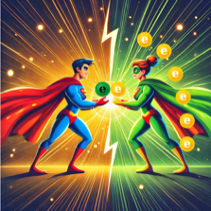  Bước 2: Thực hiện nhiệm vụ  - HS thảo luận nhóm đôi và phân tích hình ảnh.  Bước 3: Báo cáo, thảo luận  - HS trình bày nội dung hình ảnh dưới góc độ hoá học.  Bước 4: Kết luận, nhận định  - GV nhận xét, dẫn dắt vào bài. | Phân tích hình ảnh: Mỗi nguyên tử đang góp chung 1 electron để đạt được cấu hình của khí hiếm gần nhất.

2. Hoạt động 2: Hình thành kiến thức mới
Hoạt động 2.1. Sự hình thành liên kết cộng hóa trị trong đơn chất hợp chất
a) Mục tiêu:
- Trình bày được khái niệm và lấy được ví dụ về liên kết cộng hóa trị (liên kết đơn, đôi, ba) khi áp dụng quy tắc octet.
- Viết được công thức Lewis của 1 số chất đơn giản.
b) Nội dung:
- HS chơi trò chơi “Bắt cặp thần tốc”.
c) Sản phẩm:
- HS trình bày được khái niệm và lấy được ví dụ về liên kết cộng hoá trị.
- HS viết được công thức Lewis của một số hợp chất.
d) Tổ chức hoạt động:
Hoạt động của GV – HS | Sản phẩm dự kiến
Bước 1: Chuyển giao nhiệm vụ  - GV phổ biến trò chơi “Bắt cặp thần tốc”.  Luật chơi: Mỗi HS nhận được thẻ nguyên tố của mình, trên mỗi thẻ có số electron hoá trị. Nhiệm vụ của HS là xác định mình còn thiếu mấy electron để đạt được cấu hình bền vững của khí hiếm gần nhất. Sau đó tìm người cũng thiếu số electron giống mình để ghép cặp.  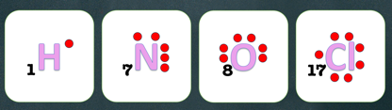  - GV giới thiệu cho HS về công thức electron, công thức Lewis, công thức cấu tạo qua mô tả sự hình thành phân tử HCl.  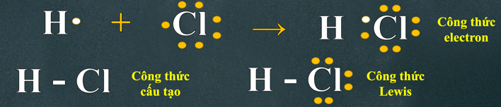  - Vận Viết công thức Lewis của CO₂, O₂, N₂.  Bước 2: Thực hiện nhiệm vụ  - GV điều hành trò chơi. HS tiến hành ghép cặp.  Bước 3: Báo cáo, thảo luận  - HS trình bày ý nghĩa rút ra được khi tham gia trò chơi.  Bước 4: Kết luận, nhận định  - GV nhận xét, khái quát lại kiến thức. | Học sinh ghép được cặp của mình để đạt được cấu hình bền vững của khí hiếm gần nhất (H₂, N₂, O₂, Cl₂, HCl, NH₃).
Hoạt động 2.2. Liên kết cho nhận
a) Mục tiêu:
- Trình bày được khái niệm về liên kết cho - nhận
- Biểu diễn liên kết cho – nhận trong một chất cụ thể
b) Nội dung:
- Ghép các thẻ học tập thành công thức của NH₄⁺ và SO₂.
c) Sản phẩm:
- HS trình bày được khái niệm, biểu diễn được liên kết cho nhận.
d) Tổ chức hoạt động:
Hoạt động của GV – HS | Sản phẩm dự kiến
Bước 1: Chuyển giao nhiệm vụ  - GV kể cho HS nghe mẩu truyện ngắn về sự hình thành liên kết cho nhận của ion NH₄⁺  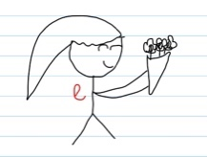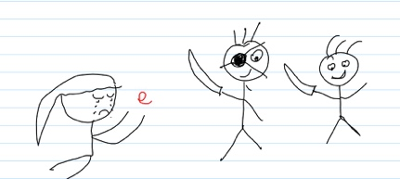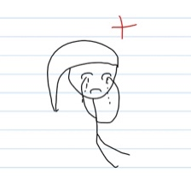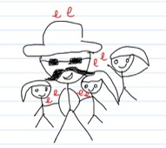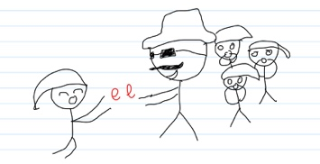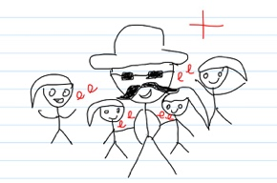  - Vận dụng tương tự với H₃O⁺  Bước 2: Thực hiện nhiệm vụ  - HS hoạt động cá nhân.  Bước 3: Báo cáo, thảo luận  - HS đại diện trả lời.  Bứo 4: Kết luận, nhận định  - GV nhận xét, khái quát lại kiến thức. | Học sinh biết được trong phân tử NH₃, Nitrogen còn 1 cặp electron chưa tham gia liên kết, ion H⁺ cần 2 electron để đạt được cấu hình của khí hiếm Helium, vậy nên Nitrogen đã cho 1 cặp e chưa tham gia liên kết cho ion H⁺ để đạt được cấu hình bền vững.  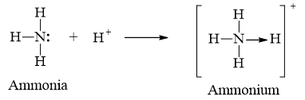  Liên kết cho nhận: là liên kết mà cặp e chung đóng góp từ 1 nguyên tử.  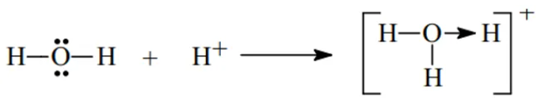

Hoạt động 2.3. Tìm hiểu phân loại liên kết theo độ âm điện
a) Mục tiêu: Phân biệt được các loại liên kết (liên kết CHT không cực, phân cực, liên kết ion) dựa vào độ âm điện.
b) Nội dung:
- HS phân loại liên kết dựa vào hiệu độ âm điện
c) Sản phẩm:
- HS biết cách phân biệt một số hợp chất dựa vào hiệu độ âm điện.
d) Tổ chức hoạt động:
Hoạt động của GV – HS | Sản phẩm dự kiến
Bước 1: Chuyển giao nhiệm vụ  - GV đưa ra hình ảnh để HS quan sát và nhận xét.  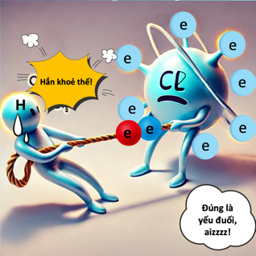  - GV yêu cầu HS hoàn thành nhiệm vụ học tập.  - GV yêu cầu HS xác định loại liên kết của một số hợp chất: H₂S, CH₄, K₂O, F₂O, NaBr.  Bướ 2: Thực hiện nhiệm vụ  - HS hoạt động nhóm, quan sát và trả lời bài tập.  Bước 3: Báo cáo, thảo luận  - GV mời học sinh bất kì trả lời  Bước 4: Kết luận, nhận định  - GV nhận xét, rút ra kết luận. | - Hình ảnh nói về sự phân cực của cặp electron dùng chung bị lệch về phía nguyên tử chlorine.  - Loại liên kết: H₂S, CH₄ CHT không cực; F₂O CHT phân cực; K₂O, NaBr liên kết ion.
  Hiệu độ  âm điện | Loại liên kết | Đặc điểm  liên kết
  𝟎≤𝜟𝝌<𝟎,𝟒
   | Liên kết CHT có cực
   |  | Hình thành bởi lực hút tĩnh điện giữa các ion mang điện trái dấu
  Hiệu độ  âm điện | Loại liên kết | Đặc điểm  liên kết
  𝟎≤𝜟𝝌<𝟎,𝟒 | Liên kết CHT không cực | Cặp e dùng chung phân bố đều ở 2 nguyên tử
  𝟎,𝟒≤𝜟𝝌<𝟏,𝟕 | Liên kết CHT có cực | Cặp e dùng chung bị lệch về phía nguyên tử có độ âm điện lớn hơn
  𝜟𝝌≥𝟏,𝟕 | Liên kết ion | Hình thành bởi lực hút tĩnh điện giữa các ion mang điện trái dấu

Hoạt động 2.4. Mô tả liên kết cộng hóa trị bằng sự xen phủ các orbital nguyên tử
a) Mục tiêu:
- HS vẽ được sơ đồ xen phủ các orbital hình thành liên kết trong phân tử H₂, HF, Cl₂.
- Nhận xét về độ bền liên kết trong phân tử hình thành và nguyên tử riêng rẽ.
- Kết luận được những liên kết được tạo thành trong liên kết đơn, đôi, ba.
b) Nội dung:
- HS hoạt động nhóm đôi và thực hiện nhiệm vụ tìm hiểu về liên kết sigma và liên kết pi.
c) Sản phẩm:
- Bài làm của HS.
d) Tổ chức hoạt động:
Hoạt động của GV – HS | Sản phẩm dự kiến
Bước 1: Chuyển giao nhiệm vụ  - GV giới thiệu cho HS về sự xen phủ trục và xen phủ bên.  - Yêu cầu HS vận dụng vẽ sơ đồ xen phủ orbital trong phân tử H₂, F₂, HF.  - Bài tập vận dụng: Xác định số liên kết sigma và liên kết pi trong phân tử CH₄, C₂H₄, C₂H₂.  Bước 2: Thực hiện nhiệm vụ  - HS tiến hành thảo luận và làm bài.  Bước 3: Báo cáo, thảo luận  - GV mời 3 HS bất kì của 3 nhóm lên vẽ sơ đồ xen phủ orbital.  Bước 4: Kết luận, nhận định  - GV nhận xét, đặt câu hỏi gợi mở về | H₂ xen phủ s – s  F₂ xen phủ p – p  HF xen phủ s – p  CH₄ có 4 liên kết sigma  C₂H₄ có 5 liên kết sigma, 1 liên kết pi  C₂H₂ có 3 liên kết sigma, 2 liên kết pi

Hoạt động 2.5. Tìm hiểu năng lượng liên kết cộng hóa trị
a) Mục tiêu:
- Trình bày được khái niệm năng lượng liên kết cộng hóa trị.
- Chỉ ra được mối quan hệ giữa năng lượng liên kết và độ bền liên kết.
b) Nội dung:
- HS nghiên cứu SGK và trả lời câu hỏi của GV.
c) Sản phẩm:
- HS đã trình bày được khái niệm và mối liên hệ giữa năng lượg liên kết và độ bền liên kết qua bài tập trắc nghiệm.
d) Tổ chức hoạt động:
Hoạt động của GV – HS | Sản phẩm dự kiến
Bước 1: Chuyển giao nhiệm vụ  - GV yêu cầu HS nghiên cứu SGK và trả lời câu hỏi trắc nghiệm.  Bước 2: Thực hiện nhiệm vụ  - HS nghiên cứu SGK và trả lời câu hỏi  Bước 3: Báo cáo, thảo luận  - GV mời HS bất kì trả lời câu hỏi, mời các HS khác nhận xét, chỉnh sửa (nếu cần)  Bước 4: Kết luận, nhận định  - GV tổng kết kiến thức, cho HS ghi bài. | Câu 1: C  Câu 2: A  Câu 3: B  Câu 4: B  Câu 5: D
  Câu 1: Năng lượng liên kết là năng lượng cần thiết để
  A. Hình thành một liên kết xác định ở thể khí.
  B. Hình thành một liên kết xác định ở thể rắn.
  C. Phá vỡ một liên kết xác định ở thể khí.
  D. Phá vỡ một liên kết xác định ở thể rắn.
  Câu 2: Đơn vị của năng lượng liên kết là?
  A. kJ.mol⁻¹. B. kJ/mol⁻¹.
  C. kJ.mol. D. mol/kJ
  Câu 3: Cho năng lượng liên kết của H – Cl là 431 kJ/mol, H – I là 297 kJ/mol. Nhận định nào sau đây là đúng?
  A. Liên kết H – I bền hơn liên kết H – Cl.
  B. Liên kết H – I kém bền hơn liên kết H – Cl.
  C. Năng lượng cần để phá vỡ liên kết H – Cl nhỏ hơn H – I.
  D. Liên kết H – I bền như liên kết H – Cl.
  Câu 4: Tính tổng năng lượng cần thiết để phá vỡ liên kết trong phân tử CH₄. Biết E_{C-H} = 414 kJ/mol.
  A. 414. B. 1656. C. 1242. D. 828.
  Câu 5: Sắp xếp năng lượng liên kết: đơn, đôi, ba theo thứ tự tăng dần?
  A. ba < đôi < đơn. B. đôi < ba < đơn
  C. đôi < đơn < ba. D. đơn < đôi < ba

3. Hoạt động 3: Luyện tập
a) Mục tiêu: Củng cố lại phần kiến thức đã học về sự tạo thành liên kết cộng hóa trị, độ âm điện và liên kết hóa học, sự xen phủ các AO, năng lượng liên kết cộng hóa trị.
b) Nội dung: GV đưa ra các bài tập cụ thể, có thể tạo link quizzi
HS hoàn thành các bài tập sau:
c) Sản phẩm:
Câu 1: C Câu 2: B Câu 3: A Câu 4: C Câu 5: A
d) Tổ chức thực hiện:
Hoạt động của GV - HS | Sản phẩm dự kiến
Bước 1: Chuyển giao nhiệm vụ  - GV yêu cầu HS xem lại vở ghi, SGK và trả lời các câu hỏi  Bước 2: Thực hiện nhiệm vụ  - Học sinh quan sát câu hỏi và trả lời.  Bước 3: Báo cáo, thảo luận  - GV mời HS bất kì trả lời câu hỏi.  - HS nhận xét câu trả lời của bạn.  Bước 4: Kết luận, nhận định  - GV nhận xét, giải thích các câu hỏi (nếu HS làm chưa đúng). | Câu 1: C  Câu 2: B  Câu 3: A  Câu 4: C  Câu 5: A
  Câu 1. Trong phân tử nào chỉ tồn tại liên kết đơn ?
  A. N₂. B. O₂. C. Cl₂. D. CO₂.
  Câu 2. Dãy gồm các chất trong phân tử chỉ có liên kết cộng hoá trị phân cực là
  A. O₂, H₂O, NH₃. B. H₂O, HF, H₂S.
  C. HCl, O₃, H₂S. D. HF, Cl₂, H₂O.
  Câu 3. Cho giá trị độ âm điện của các nguyên tố: F (3,98), O (3,44), C (2,55), H(2,20), Na(0,93), Hợp chất nào sau đây là hợp chất ion?
  A. NaF. B. CH₄. C. H₂O. D. CO₂
  Câu 4. Số liên kết và liên kết trong phân tử C₂H₄ lần lượt là
  A. 4 và 0. B. 2 và 0.
  C. 5 và 1. D. 1 và 1.
  Câu 5. Cho giá trị năng lượng liên kết trung bình của một số liên kết hóa học như sau:
  Liên kết | Cl - Cl | Br - Br | I - I
  E_{b} (kJ/mol) | 243 | 193 | 151
  Hãy chọn phương án đúng khi so sánh độ bền liên kết giữa Cl₂, Br₂, I₂.
  A. Cl₂ > Br₂ > I₂. B. Br₂ > I₂ >Cl₂.
  C. Cl₂ > I₂ > Br_{2.} D. I₂ > Cl₂ > Br₂.

4. Hoạt động 4: Vận dụng
a) Mục tiêu: giúp HS vận dụng kiến thức đã được học trong bài để giải quyết các câu hỏi, nội dung gắn liền với thực tiễn và mở rộng thêm kiến thức của HS về liên kết cộng hóa trị.
b) Nội dung: Tìm hiểu một số hợp chất có liên kết cộng hóa trị được ứng dụng trong đời sống. Từ đó khảo sát về một số tính chất như: nhiệt độ nóng chảy, nhiệt độ sôi, trạng thái, độ tan trong nước và một số dung môi khác, độ dẫn điện.
c) Sản phẩm:
- Trình bày dạng sơ đồ tư duy hoặc bảng biểu
d) Tổ chức thực hiện: GV hướng dẫn HS về nhà làm và hướng dẫn HS tìm nguồn tài liệu tham khảo qua internet, thư viện….

Rút kinh nghiệm: Cần cho HS luyện tập vẽ công thức Lewis và tính năng lượng liên kết nhiều hơn.

Chữ ký của BGH | Chữ ký của TTCM | Chữ ký của GVBM
 | Hoàng Thị Hải Vân | Lục Văn Trung Đức

